ПАМЯТКА

населению о назначении и порядке применения ИПП-11
Волгоград - город первой степени химической опасности.
Имеющиеся 10 химически опасных объектов экономики располагают запасами аварийно химически опасными веществами (АХОВ). Большое количество потенциально опасных объектов создает реальную угрозу возникновения чрезвычайных ситуаций техногенного характера в случае возникновения аварий, связанных с выбросом АХОВ при их производстве, хранении и транспортировке.

Для первой доврачебной помощи при ранах, ожогах, необширных поражениях кожных покровов, сквозных ранениях, некоторых видов кровотечения, так же для защиты и дегазации открытых участков кожи человека от фосфороорганических ядовитых веществ применяется- Индивидуальный противохимический пакет.

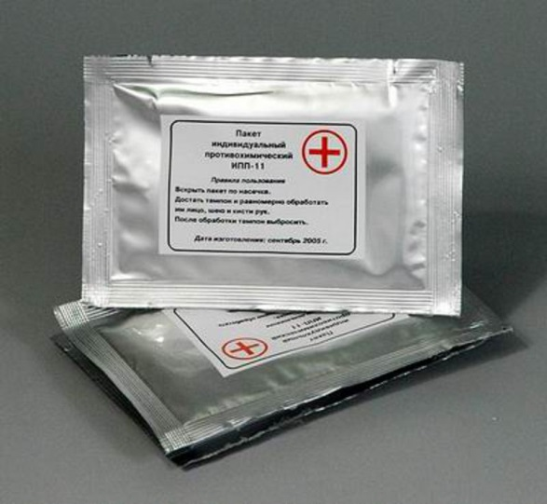
ИПП-11 - является изделием одноразового использования в интервалах температур от –20 С до +40 С. ИПП представляет собой герметично заваренную оболочку из полимерного материала с вложенными в нее тампонами из нетканного материала, пропитанного по рецептуре «Ланглик». На швах оболочки имеются насечки для быстрого вскрытия пакета. При использовании следует взять пакет левой рукой, правой резким движением вскрыть его по насечке, достать тампон и равномерно обработать им открытые участки кожи (лицо, шею и кисти рук) и прилегающие к ним кромки одежды.

Средство «ИПП-11» обладает дегазирующей способностью по отношению ко всем известным отравляющим веществам кожно-резорбтивного действия. При этом оно не раздражает кожу, а наоборот, снимает раздражение и болевые ощущения кожи, в том числе и при попадании на кожу веществ типа «CS». Оно эффективно при обработке кожи вокруг ран и безопасно при попадании средства на раны. Средство химически нейтрально по отношению к любым конструкционным материалам и тканям.
Гарантийный срок хранения – 5 лет. Масса снаряженного пакета - 36 - 41 г, габариты: длина – 125 - 135 мм, ширина – 85-90 мм.

ЕДИНЫЙ ТЕЛЕФОН ВЫЗОВА ЭКСТРЕННЫХ ОПЕРАТИВНЫХ СЛУЖБ 112
Комитет гражданской защиты населения
администрации Волгограда

